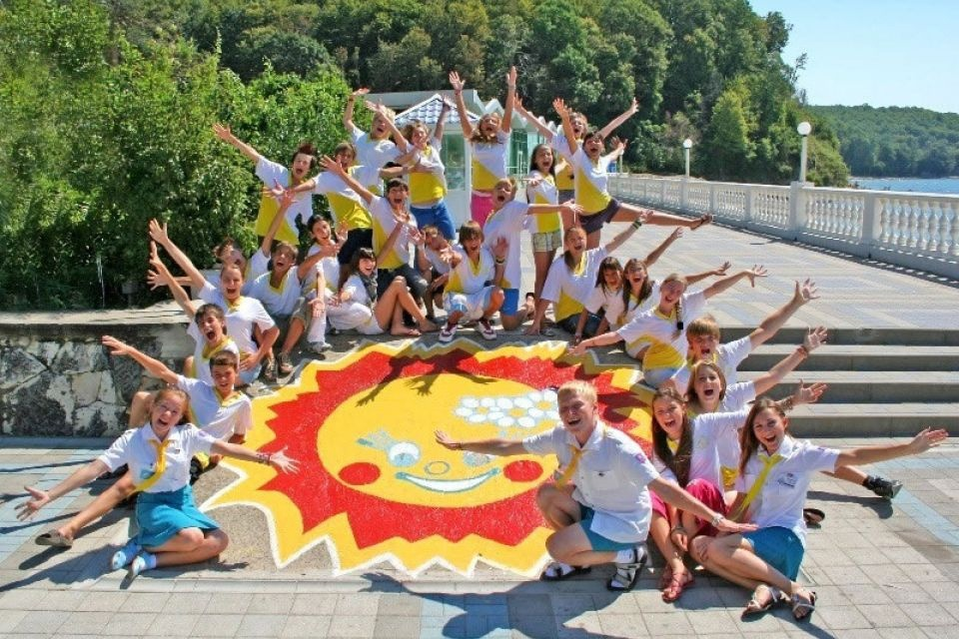

***Родителям, самостоятельно организующим отдых детей!***

Право на получение компенсации за самостоятельно приобретенную путевку в текущем финансовом году и за отчетный финансовый год имеет один из родителей ребенка в возрасте от 6 до 18 лет, зарегистрированых по месту жительства на территории Сальского района на дату подачи заявления. Возраст ребенка учитывается на момент нахождения его в санаторном или оздоровительном лагере.

В течение календарного года компенсация осуществляется за отдых:

- один раз в оздоровительном лагере;

- один раз в санаторном учреждении (при наличии медицинских показаний).

**Заявителем на получение компенсации за самостоятельно приобретенную путевку может быть только родитель, оплативший стоимость путевки.**

Компенсация за самостоятельно приобретённую путёвку осуществляется в размере:

100% стоимости путёвки для детей из малоимущих семей и детей граждан –

участников СВО;

50% стоимости путевки - для детей граждан, не относящихся к вышеназванным категориям,

но не более средней стоимости путёвки.

**Справка:** к участникам СВО относятся: лица, призванные на военную службу по мобилизации в Вооруженные Силы Российской Федерации в соответствии с [Указом Президента Российской Федерации от 21.09.2022 N 647](https://docs.cntd.ru/document/351809307#64S0IJ), лица, заключившие контракт о прохождении военной службы в соответствии с [Федеральным законом от 28.03.1998 N 53-ФЗ "О воинской обязанности и военной службе"](https://docs.cntd.ru/document/901704754#7D20K3) или контракт о пребывании в добровольческом формировании (о добровольном содействии в выполнении задач, возложенных на Вооруженные Силы Российской Федерации), при условии их участия в Специальной военной операции,  
лица, получившие инвалидность 1 и 2 групп вследствие ранения, полученного при участии в Специальной военной операции, или погибшие (умершие) при участии в Специальной военной операции.

Выплата компенсации за самостоятельно приобретенную путевку осуществляется за общее количество дней пребывания ребенка в течение календарного года в организациях: не более 24 дней - в санаторном лагере и не более 21 дня - в оздоровительном лагере.

Стоимость детской путевки на 2024 год: в загородные стационарные оздоровительные лагеря – 1 639,18 руб. на одного ребенка в сутки; в санаторные оздоровительные лагеря круглогодичного действия –  2 124,01 руб. на одного ребенка в сутки.

**Для получения компенсации за путевку, приобретенную самостоятельно, гражданами предоставляются:**

* паспорт гражданина Российской Федерации,
* свидетельство о рождении ребенка - для ребенка, не достигшего возраста 14 лет;
* паспорт гражданина Российской Федерации - для ребенка, достигшего возраста 14 лет;
* документы, подтверждающие статус гражданина – участника СВО.

**Для получения компенсации дополнительно предоставляются:**

* подлинники документов, подтверждающих факт оплаты путевки лично заявителем;
* подлинник договора, заключенного с юридическим лицом или индивидуальным предпринимателем, осуществляющим реализацию путевок (или оказание услуг) для детей в оздоровительный или санаторный лагерь (или подлинник договора оферты, содержащий подписи сторон и позволяющий идентифицировать заявителя и ребенка;
* подлинник обратного талона к путевке или подлинник письма на бланке организации, предоставившей услуги по отдыху и оздоровлению ребенка;
* копия лицевого счета, открытого в кредитной организации.

**Важно!!!! Санаторные и оздоровительные лагеря должны состоять в [в реестрах организаций отдыха детей и их оздоровления субъектов Российской Федерации](https://mintrud.donland.ru/documents/active/68920/)** **либо быть включенными в перечень санаторно-курортных учреждений, утвержденных** **[приказом Минтруда России № 301н, Минздрава России № 449н от 10.07.2013 года.](https://www.donland.ru/upload/uf/cee/prikaz-ozdorovlenie.docx)**

**Куда обращаться**

**!** Для получения компенсации за путевки, приобретенные самостоятельно гражданами, необходимо обращаться в  управление социальной защиты населения Сальского района по адресу: г. Сальск, ул. Ленина, 2 «а», к 207 телефон 8(86372) 50943